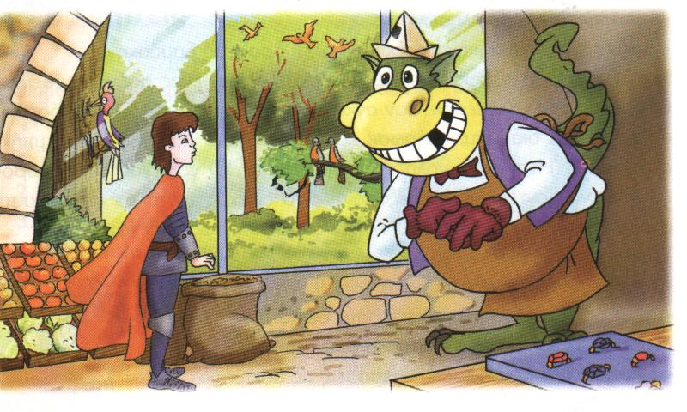
Το μαγαζί του δράκου

Ο ιππότης άνοιξε την πόρτα και βρέθηκε σε ένα παράξενο μαγαζί. Τον υποδέχτηκε ένας δράκος που του έλειπαν δύο δόντια. Ο δράκος ήταν καλοντυμένος, φορούσε μια δερμάτινη ποδιά, βελούδινα γάντια και καπέλο από εφημερίδα.
Από το παράθυρο φαινόταν ένα δάσος με δαμασκηνιές, ροδιές και αμυγδαλιές που στα κλαδιά τους κελαηδούσαν αηδόνια, καρδερίνες και τρυποκάρυδα. Ο ήλιος έλαμπε στον ουρανό.
Ιππότης : Τι πουλάς;
Δράκος : Διάφορα δώρα και δωράκια που τα μαζεύω όταν ταξιδεύω.
Ιππότης : Δηλαδή τι δώρα;
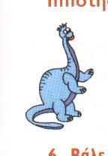
Δράκος : Δαντελένια μαντηλάκια, δαχτυλίδια με διαμάντια, κόκκινες
κορδέλες και κορδόνια για παπούτσια παπουτσωμένων γάτων.
Ιππότης : Πουλάς τίποτα άλλο ;
Δράκος : Πώς δεν πουλάω; Πουλάω κουνουπίδια, ντομάτες και
αμύγδαλα και ροδάκινα.
Ιππότης : Ποιος τα αγοράζει όλα αυτά ;
Δράκος : Οι ροζ κροκόδειλοι και οι μπλε δεινόσαυροι του βασιλιά του
δάσους έρχονται εδώ, διαλέγουν δώρα, ψωνίζουν και πληρώνουν.
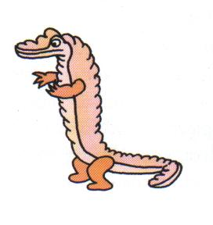
Ιππότης : Κερδίζεις πολλά λεφτά ;
Δράκος : Δεν πληρώνουν με λεφτά.
Ιππότης : Με τι σε πληρώνουν ;
Δράκος : Με δαμάσκηνα. Κερδίζω πολλά δροσερά δαμάσκηνα.

